

**BACHARELADO EM ENGENHARIA CIVIL**

**PRODUÇÃO ÚNICA - ESTUDO DIRIGIDO DE CASO**

**JOSÉ CARLOS RODRIGUES DE FILHO**

Texto dissertativo apresentado no curso de Engenharia Civil do Centro Universitário AGES, como um dos pré-requisitos para obtenção da nota parcial nas disciplinas de Libras (Nadja Ferreira Lima), Estatística (Rafael Pombo Teixeira), Instalações Hidráulicas (Vanessa Silva Chaves), Pontes de Concreto Protendido (Leonardo Andrade Bispo Silva), Métodos e Técnicas de Pesquisas (Rafael Santa Rosa Cerqueira).

**Orientador:** José Marcelo Domingos de Oliveira

**Turma:** 8º período

**Turno:** Calendário Alternativo

|  |  |  |
| --- | --- | --- |
| **CRITÉRIOS DE CORREÇÃO DA**  **PRODUÇÃO ÚNICA** | **PONTUAÇÃO MÁXIMA** | **PONTUAÇÃO OBTIDA** |
| **1. ESTRUTURA**  ( ) Introdução  ( ) Desenvolvimento  ( ) Conclusão | 0,5 |  |
| **2. CORRESPONDÊNCIA DO TEXTO COM O CASO/PROBLEMA** | 1,0 |  |
| **3. CONTEÚDO APRESENTADO** | | |
| **3.1.Introdução** | 1,0 |  |
| **3.2. Desenvolvimento**  ( ) Resumo dos Problemas  ( ) Fundamentação Teórica  ( ) Discussão | 4,0 |  |
| 3.3.Conclusão | 0,5 |  |
| **4. VOCABULÁRIO ADEQUADO E GRAMÁTICA**  ( ) Vocabulário (variedade e científico)  ( ) Gramática (acentuação, ortografia, regência, emprego adequado dos pronomes, conjunções, tempos e modos verbais, preposições e pontuação) | **1,0** |  |
| **5. COESÃO (construção de períodos – repetições de palavras e frases incompletas)** | **0,5** |  |
| **6. COERÊNCIA (encadeamento de ideias)** | 0,5 |  |
| **7. NORMAS DA PRODUÇÃO ÚNICA** | 1,0 |  |
| **TOTAL** | **10** |  |

Paripiranga/BA

Novembro de 2020

**1. INTRODUÇÃO**

Em relação ao estudo do caso, é interessante frisar que a importância das normas nos projetos sanitários, servem para orientar engenheiros e arquitetos, para minimizar os erros de projetos e execuções, sendo que em uma edificação o sistema de instalações sanitárias é muito importante, pois os usuários tem higiene e saúde garantida, as normas garantem qualidade do sistema, não seguindo as normas técnicas impostas pelas NR’s, podem obterem consequência futuramente aos seus usuários.

A aplicação das normas no projeto é obrigatória, pois é indispensável para uma boa execução, evitando ter problemas futuramente com as instalações sanitárias, as normas fixa exigências na execução e manutenção da instalação predial de água fria, se preocupando com a vida útil do edifício, garantindo fornecimento de água contínua, na quantidade adequada, com as pressões e também as velocidades compatíveis com o perfeito funcionamento dos aparelhos sanitários, possibilitando também a economia de água e energia, a manutenção evita níveis de ruído que são inconveniente à ocupação do ambiente, proporcionando conforto dos usuários.

O estudo das patologias na construção é muito importante, existe uma preocupação na reparação dos defeitos em construções remota, na atualidade existe a exigência do desempenho e funcionalidade nas construções, o que toma um nível de conhecimento técnico e cientifico maior em vários projetos e também da construção, o principal objetivo de manutenção e identificar a origem das causas que levou o aparecimento de alguma patologia, para que possa fazer a correção adequada.

**2.DESENVOLVIMENTO**

**2.1. Resumo dos problemas**

São várias causas de patologias integrante às redes hidráulicas em edifícios, tanto nos edifícios recentes como também nos antigos, essa deficiência trazem graves consequências na edificação, erros são muito frequentes, tanto no projeto quanto na execução, pois nem tudo é realizado com melhores condições, em razão da carência de mão-de-obra de qualidade, o tempo também é um fator importante, pois a falta de tempo prejudica bastante a qualidade dos mesmos, acontecem falhas na qualidade do material, existem várias patologias frequentes nas redes dos sistemas de distribuição de água fria, quando tem casos de perda de água muitas vezes os usuários não percebem a ocorrência de perda de água, infelizmente essas falhas estão presentes nos sistemas de distribuição, a falta de manutenção, a deficiência das pressões na redes, corrosão em tubulações metálicas e entre outros, é importante frisar que essa deficiência pode causar também odores, entupimentos, retornos de água com resíduos e também ruídos, causando a deformação nas tubagens.

**2.2. Fundamentação teórica e discussão**

Segundo (JÚNIOR, 2019) a ocorrência de patologias em edificações implica principalmente nos custos extras, também podendo ocorrer a perda de confiança na empresa que é responsável na construção, essas patologias são decorrentes dos problemas relacionados com a instalações hidráulicas prediais, esses fatores ocorre por que não se preocupam o suficiente em projeto hidráulico de edifício, quando essas falhas acontecem devido a qualidade do material, nesse caso, o erro é do fabricante, já na etapa de construção que envolve a mão de obre, e também a fiscalização, falhas no projeto, ou pior ainda ausência do construtor, então esses fatores trazem grandes consequências na edificação, um projeto de instalações prediais de água fria precisa ser administrado junto com os projetos de estrutura, fundação, arquitetura entres outros aspectos ao edifício, de forma que se consiga a mais perfeita compatibilidade entres os requisitos técnicos e econômicos envolvidos.

De acordo com (ROBERTO, 2017), as normas técnicas têm a finalidade de estabelecer regulamento que é a qualidade, a produção, o emprego, o projeto e a instalação dos materiais, é importante que analise a qualidade sem olhar a reputação, pois a qualidade não pode ser analisada somente por causa da reputação, também muitas empresas foram surgindo e começaram a disputar o mercado, a norma ABNT adota NB que é o procedimento e EB que é a especificação, mas também a ela adota outros tipos de normas, a água tem um papel muito importante para nós seres vivos, pois sem água não existiria vida.

O autor (BOTELHO; JUNIOR, 2014), fala que a população não tem conscientização ao abrir a torneira, a água cada vez mais está ficando rara a sua busca vem ficando bem mais distante, as instalações prediais de água fria, no consumo humano segue a norma NBR 5626/98, ela fixa as condições mínimas e também as exigências relativo ao projeto, que é no caso execução e também a manutenção dessas instalações, de modo que atenda a higiene, a segurança e também o conforto dos usuários, o abastecimento de instalações prediais de água fria pode ser realizado pela a rede pública ou também por fonte particular, mas a utilização da rede pública é sempre a preferencial na função da água ser potável, sendo que em outras fontes pode não ocorrer.

De acordo com (CREDER, 2006), a preocupação em relação ao consumo de água sempre foi uma preocupação em todas as épocas, por esse motivo já foram construídas várias obras de hidráulica, tendo o objetivo de abastecimento para o consumo humano, o projetista de instalações precisa seguir as normas para evitar a contaminação nos processos das etapas, tendo uma visão globalizada de um sistema de abastecimento de água com tratamento, para o consumo e assim pode-se se dizer que está potável, em um projeto na sua elaboração é muito importante que as plantas de arquitetura de prédio esteja completa, também do calculista estrutural, e buscando a solução para melhor técnica e economia, é de suma importância saber a localização da caixa d’água, da rede de abastecimento do prédio, também das bombas e de vários pontos de consumo.

Para (PORTO, 2006), as redes de distribuição de água são classificadas como ramificada, mas só quando o abastecimento for a partir de uma tubulação tronco, ou seja alimentada por um reservatório de montante ou sob pressão de bombeamento, lembrando que a distribuição da água é feita diretamente para os condutos secundários, essa geométrica é para o abastecimento de pequenas comunidades, ou acampamentos tec.

Baseado em (MACINTYRE, 2017), as instalações hidráulicas tem evoluído bastante nos últimos anos, as exigências vem ajudando muito nos projetos, pois está visando a durabilidade, qualidade e eficiência, também o custo das instalações, na execução também vem cada vez mais melhorando tendo a preocupação nos serviços e nas obras, buscando a perfeição cada vez maior, claro que é graças a norma da Associação Brasileira de Normas Técnicas – (ABNT), pois contribui e muito para normalizar em várias modalidades de instalações.

Segundo (BRENTANO, 2007), é importante que se faça um projeto com rede de canalização fixa, para levar a água até o ponto de onde o fogo deve ser combatido, se por ventura aconteça um incêndio, essas instalações dentro das edificações são operados pelos ocupantes, e para que isso aconteça precisa de orientações precisas que seja adequadas, para o equipamento especializado e que possa passar grandes vazões de água, para seguir essas regras é preciso seguir a norma, pois depende das leis municipais ou estaduais, dependendo varia de diferentes vazões, a norma brasileira orienta para seguir os parâmetros nos projetos.

**3. CONCLUSÃO**

Diante de tudo que foi mostrado, é notório que as normas são muito importantes nas construções civis, pois através das normas que fazem suas exigências é de suma importância para evitar transtorno aos seus usuários, ela fixa essas exigências na execução e manutenção da instalação predial de água fria, se preocupando com a vida útil do edifício, garantindo o fornecimento de água contínua, sendo na qualidade adequada, com as pressões e velocidades são compatíveis com o funcionamento perfeito dos aparelhos, trazendo também a economia de água e energia.

Lembrando que a manutenção é muito importante, pois através das manutenções pode-se evitar níveis de ruídos, que incomoda bastante o ambiente, e assim proporciona conforto aos seus usuários, são várias causas das patologias, mas pode ser amenizada ou até mesmo evitada com os devidos cuidados, que no caso a norma exige que é a manutenção, pois essa deficiência de manutenção trazem muitas consequências graves na edificação, sabemos que existe alguns erros mesmo sendo frequentes no projeto e também na execução, infelizmente existe execuções que são realizados em condições ruins.

As normas são ótimas para orientar os engenheiros, para evitar problemas futuras, tendo a preocupação na realização dos diagnósticos corretos de patologias, e assim não corre o risco de fazer o diagnóstico inadequado, analisando os elementos existentes que estejam em boas condições, e assim pode preservar o máximo possível, por essa razão é muito importante ter a manutenção consecutiva mesmo sendo uma construção recente, pois as patologias sempre aparecem com frequência, sendo em edifícios antigos ou recentes, essas manifestações patológicas tende a comprometer o desempenho desejado, por essa razão o projetista tem que cumprir os determinados requisitos, que se preocupe com a garantia de satisfação de desempenho funcional dos sistemas, também do conforto e segurança dos usuários, também vale lembrar dos gastos adicionais que terá, esses erros podem mais tarde apresentar patologias na construção.

**4. Referência Bibliográfica**

BOTELHO, M. H. C.; JUNIOR, G. DE A. R. **Instalações Hidráulicas Prediais: Utilizando Tubos Plásticos**. [s.l.] Editora Blucher, 2014.

BRENTANO, T. **Instalações hidráulicas de combate a incêndios nas edificações**. [s.l.] EDIPUCRS, [s.d.].

CREDER, Hélio, 1926-2005. **Instalações Hidráulicas e Sanitárias.** 6ª Ed. - Rio de Janeiro: LTC.2006.

DE, C. J., Roberto. **Instalações hidráulicas e o projeto de arquitetura**. [s.l.] Editora Blucher, 2017.

JÚNIOR, R. DE C. **Patologias em sistemas prediais hidráulico-sanitários**. [s.l.] Editora Blucher, 2019.

MACINTYRE, A. Joseph. **Instalações Hidráulicas: Prediais e Industriais**; 4ª Ed. Rio de Janeiro: LTC,2017.

PORTO, Rodrigo de Melo. **Hidráulica Básica**.4ª. – São Carlos: EESC-USP, 2006. [540] p.

**CASO 100%**

O sistema de instalações sanitárias de uma edificação é um dos principais e indispensáveis, pois garante limpeza, higiene e saúde aos seus usuários. O projeto de instalações prediais de esgotamento sanitário deve obedecer às regras impostas pelas NBR’s vigentes a fim de garantir operabilidade do sistema.

André foi contratado para desenvolver o projeto para o empreendimento que a MWM está projetando. O projeto correspondente a seis torres e cada torre possui 12 andares com pé esquerdo de 2,80 m. Cada edifício é composto de 1 banheiro por pavimento.

Além disso, o empreendimento conta com um galpão, com área construída de 30 x 80 m, cujo telhado deve ser de telha metálica.

André precisa desenhar no projeto todas as instalações necessárias para a coleta de esgoto, dimensionando os ramais de descarga, esgoto e ventilação e os tubos de queda e de ventilação, além de dimensionar também a os coletores e subcoletores, adotando uma declividade de 1%. Nesse caso, todas as tubulações são de PVC e os diâmetros devem estar de acordo com a NBR 8160.

Já para o galpão, André deve desenvolver o sistema de águas pluviais. Para as calhas, ele resolveu adotar formato semicircular, com 1% de declividade e altura de lâmina d’água igual a metade do diâmetro interno (calha em PVC, com aresta viva) e, para os condutores horizontais, adotou declividade de 1%. A intensidade de chuva do local é de 157,6 mm/h. Todo o projeto deve estar de acordo com a NBR 10844.

Os detalhes estão apresentados nas Figuras 1, 2 e 3.

**Figura 1: Detalhes do banheiro da edificação.**

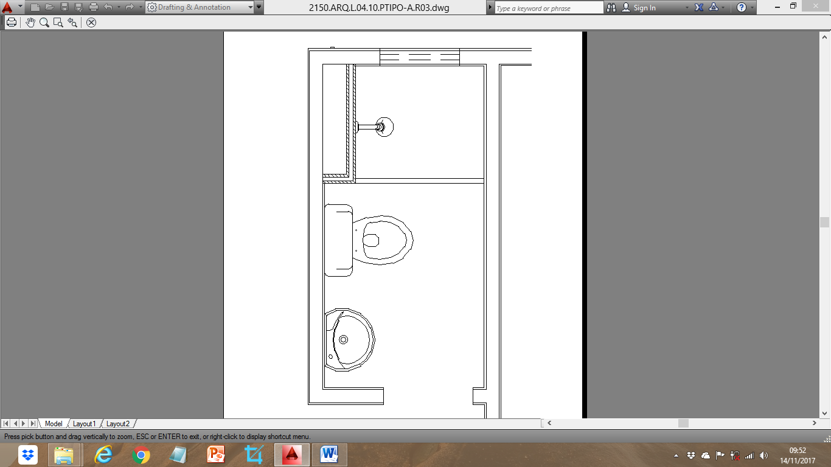

**Figura 2: Representação das torres e localização dos banheiros.**

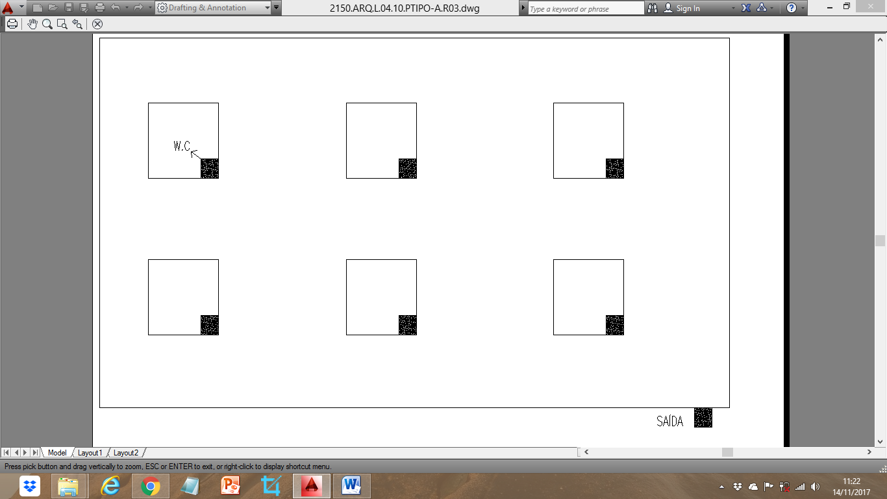

**Figura 3: Detalhes do telhado do galpão.**

